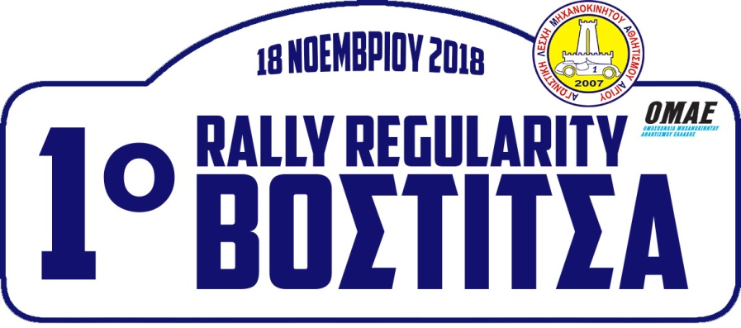

# ΔΕΛΤΙΟ ΤΥΠΟΥ

Με 59 ιστορικές κούκλες της αυτοκίνησης θα γεμίσει η πλατεία των Υψηλών Αλωνιών αυτήν την Κυριακή στο Αίγιο.

Με τις καλύτερες προϋποθέσεις ξεκινά η πορεία της **ΑΛΜΑ** στους δρόμους του ιστορικού αυτοκινήτου. Αριθμός συμμετοχών ρεκόρ για φέτος στα Regularity Rally του Πανελληνίου Πρωταθλήματος. Δεύτερο ρεκόρ για την **ΑΛΜΑ** φέτος, μετά το πρώτο ρεκόρ συμμετοχών του "8ου Πύργος Cafe-Bar Rally Sprint Αιγίου" τον Ιούνιο.  Το **"1ο Regularity Rally Βοστίτσα"** αποτελεί τον πρώτο αγώνα πανελληνίου πρωταθλήματος που διοργανώνεται από Αχαϊκό Σωματείο και οι συμμετοχή τόσο των Αχαιών όσο και πληρωμάτων από όλη την Ελλάδα είναι παραπάνω από ενθαρρυντική.

Ένας αγώνας που αγκαλιάστηκε με τον καλύτερο τρόπο από την τοπική κοινωνία και η συνεισφορά τόσο της αγοράς του Αιγίου αλλά και των φορέων ήταν καταλυτική. Στις συμμετοχές του αγώνα θα συμμετάσχει και ο δήμαρχος της πόλης του Αιγίου κ.Παναγόπουλος Θανάσης με το προσωπικό του αυτοκίνητο αντίκα και θα σημάνει την έναρξη του αγώνα. Ο αγώνας θα εκκινήσει από την πλατεία των Υψηλών Αλωνιών και τα αυτοκίνητα θα κινηθούν στο ορεινό οδικό δίκτυο Αιγιαλείας - Ακράτας - Καλαβρύτων διανύοντας συνολικά 145χλμ. Πρόκειται για ένα Ράλλυ χρονικής ακρίβειας και όχι ταχύτητας.

## Πρόγραμμα Κυριακή18-11-2018

8-10 Διοικητικός και Τεχνικός Έλεγχος (Υψηλά Αλώνια)

10:30 Εκκίνηση πρώτου αυτοκινήτου από την πλατεία

13:00 - 14:00 Στάση στα Καλάβρυτα

15:30 Τερματισμός πρώτου αυτοκινήτου (Υψηλά Αλώνια)

16:30 Απονομή, τόπος Υψηλά Αλώνια Αίγιο

Μεγάλος Χορηγός του αγώνα είναι το **ΠΥΡΓΟΣ cafe-bar** στην Πλατεία Υψηλών Αλωνίων.

Χορηγοί: **OIKONOMOY FUELS**(πρατήριο καυσίμων)

**AUTOVISION KTEO ΑΙΓΙΟΥ**

**ΠΑΠΑΔΟΠΟΥΛΟΣ ΧΑΡΑΛΑΜΠΟΣ** (Ανταλλακτικά Αυτοκινήτων)

Υπό την Αιγίδα: **ΝΠΔΔ Δήμου Αιγιαλείας**

**Σας περιμένουμε όλους στο μπαλκόνι των Υψηλών Αλωνίων για να θαυμάζουμε αυτά τα υπέροχα και σπάνια αυτοκίνητα που θα συμμετάσχουν στο "1ο Regularity Rally Βοστίτσα".**

Περισσότερες πληροφορίες στην ιστοσελίδα **alma-aigiou.gr/regularity-2018**

ΓΡΑΦΕΙΟ ΤΥΠΟΥ - Σουφλής Σάκης

